Характеристика заданий суммативного оценивания за 3 четверть

Раздел | Проверяемая цель | Уровень мыслительных навыков | Кол. Заданий * | № задания * | Тип задания* | Время на выполнение, мин * | Балл* | Балл за раздел
Электростатика | 10.3.1.2 – применять принцип суперпозиции для определения напряженности электрического поля | Применение | 5 | 1 | РО | 3 | 3 | 12
 | 10.3.1.4 – рассчитывать потенциал и работу электрического поля точечных зарядов | Применение |  | 2  3 | РО  КО | 3  3 | 2  2
 | 10.3.1.9 – применять формулу последовательного и параллельного соединения конденсаторов при решении задач | Применение |  | 4 | РО | 5 | 3
 | 10.3.1.10 – рассчитывать энергию электрического поля | Применение |  | 5 | МВО | 2 | 2
Постоянный ток | 10.3.2.4 – применять закон Ома для полной цепи | Применение | 3 | 6 | КО | 2 | 2 | 12
 | 10.3.2.6 – применять законы Кирхгофа к разветвленным электрическим цепям | Применение |  | 7 | РО | 7 | 4
 | 10.3.2.7 – применять формулы работы, мощности и электродвижущей силы источника тока при решении задач | Применение |  | 8  9 | РО  КО | 7  2 | 4  2
Электрический ток в различных средах | 10.3.3.1 – описывать электрический ток в металлах и анализировать зависимость сопротивления от температуры | Применение | 4 | 10 | РО | 2 | 2 | 6
 | 10.3.3.3 – описывать электрический ток в полупроводниках и объяснять применение полупроводниковых приборов | Применение |  | 11  12 | РО  МВО | 1  1 | 1  1
 | 10.3.3.5- описывать электрический ток в электролитах и применять законы электролиза при решении задач | Применение |  | 13 | РО | 2 | 2
Итого |  |  |  |  |  | 40 |  | 30

Суммативное оценивание за 3 четверть
10 класс
- Найдите напряженность Е электрического поля в точке, лежащей посередине между точечными зарядами 7 нКл и -4 нКл. Расстояние между зарядами 20 см. Сделайте рисунок. [3]
- Какую работу совершает поле при перемещении заряда 20 нКл из точки с потенциалом 200 В в точку с потенциалом 400 В? [2]
- Определите потенциал конечной точки перемещения заряда 5 нКл, если при его перемещении из потенциала 1 В, совершили работу 10 Дж. [2]
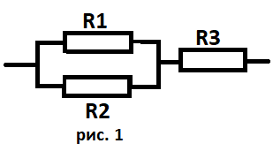
- В электрическую цепь 15 В включены резисторы с сопротивлениями 2 Ом (рис 1) [3]
- вычислите общее сопротивление участка цепи
- вычислите силу тока
- вычислите мощность третьего резистора.
- Вычислите энергию электрического поля плоского конденсатора емкостью 6 пФ, подключенного к сети напряжением 150 В. [2]
- 67.5 нДж
- 55.7 нДж
- 0.675 мкДж
- 45.8 нДж
- 0.458 мкДж
- 10.3 нДж
- 10.3 мкДж
- Определите внутреннее сопротивление источника тока с ЭДС 160 В, создающего ток 4 А в проводнике с сопротивлением 38 Ом. [2]
- Дана схема, и известны сопротивления резисторов и ЭДС источников. Найдите токи в ветвях, используя законы Кирхгофа. [4]
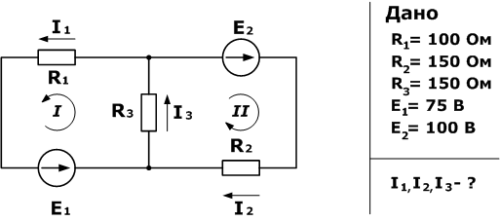
- Генератор питает 3 лампы сопротивлением 30 Ом каждая, соединенных параллельно. Напряжение на зажимах генератора 120 В, его внутреннее сопротивление 0,1 Ом. [4]
- вычислите силу тока в цепи
- вычислите ЭДС генератора
- вычислите полную мощность генератора
- начертите схему электрической цепи
- Общее сопротивление двух одинаковых ламп, включённых последовательно, равно 75 Ом. Найти работу при работе в течение 1 часа, если сила тока равна 1,5 А. [2]
- 607,5 кДж
- 404,6 Дж
- 404600 Дж
- 607500 Дж
- 802,7 Дж
- 802712 кДж
- Объясните, как зависит величина сопротивления металла от температуры. Что является переносчиком зарядов в металлах? [2]
- Изобразите график зависимости сопротивления полупроводника от температуры. [1]

- .Выберите верное утверждение. У фоторезистора… [1]
а)При повышении температуры сопротивление уменьшается
b) При движении скользящего контакта изменяется сопротивление
с )Сопротивление при темноте высокое, а при дневном свете низкое

- Вычислите какое время необходимо проводить ток в 14 А, через медный купорос, чтобы выделить 2 г меди. [2]

